Lucie Onderková, UMŠ, 3.ročník, PS.
Přípravy tělovýchovných jednotek s využitím dvou didaktických stylů
- Příprava Domácí zvířata
Cíl – rozvoj orientace v prostoru a na plánku, rozvoj obratnosti (skok, lezení, sudy), rozvoj představivosti a následné propojení příběhu s vlastní zkušeností, pozornosti, soustředění
Téma- Domácí zvířata
Didaktický styl- Praktický
Pomůcky- Trampolína, žíněnka, obruče, židle, žebřiny, švédská bedna, kladina (lavička), obrázky zvířat, lístečky s plánky opičí dráhy
Motivace- čtení příběhu Kuřátko a obilí- František Hrubín
Čas- 40 min
RUŠNÁ ČÁST
Čas- 5 minut
Hra - Jak se pohybují zvířátka?
Děti jsou rozmístěny po třídě, paní učitelka ukáže dětem obrázek zvířete, a děti se promění ve zvířátko a napodobují, jak se zvíře pohybuje. (Kráva- děti jsou ve vzporu klečmo, králík- děti skáčou po prostoru jako králík, had- děti se plazí, andulka- děti létají, kočka- děti opatrně našlapují, kuřátko- děti jdu ve dřepu)
PRŮPRAVNÁ ČÁST
Čas- 5 minut
Zvířátková rozcvička-
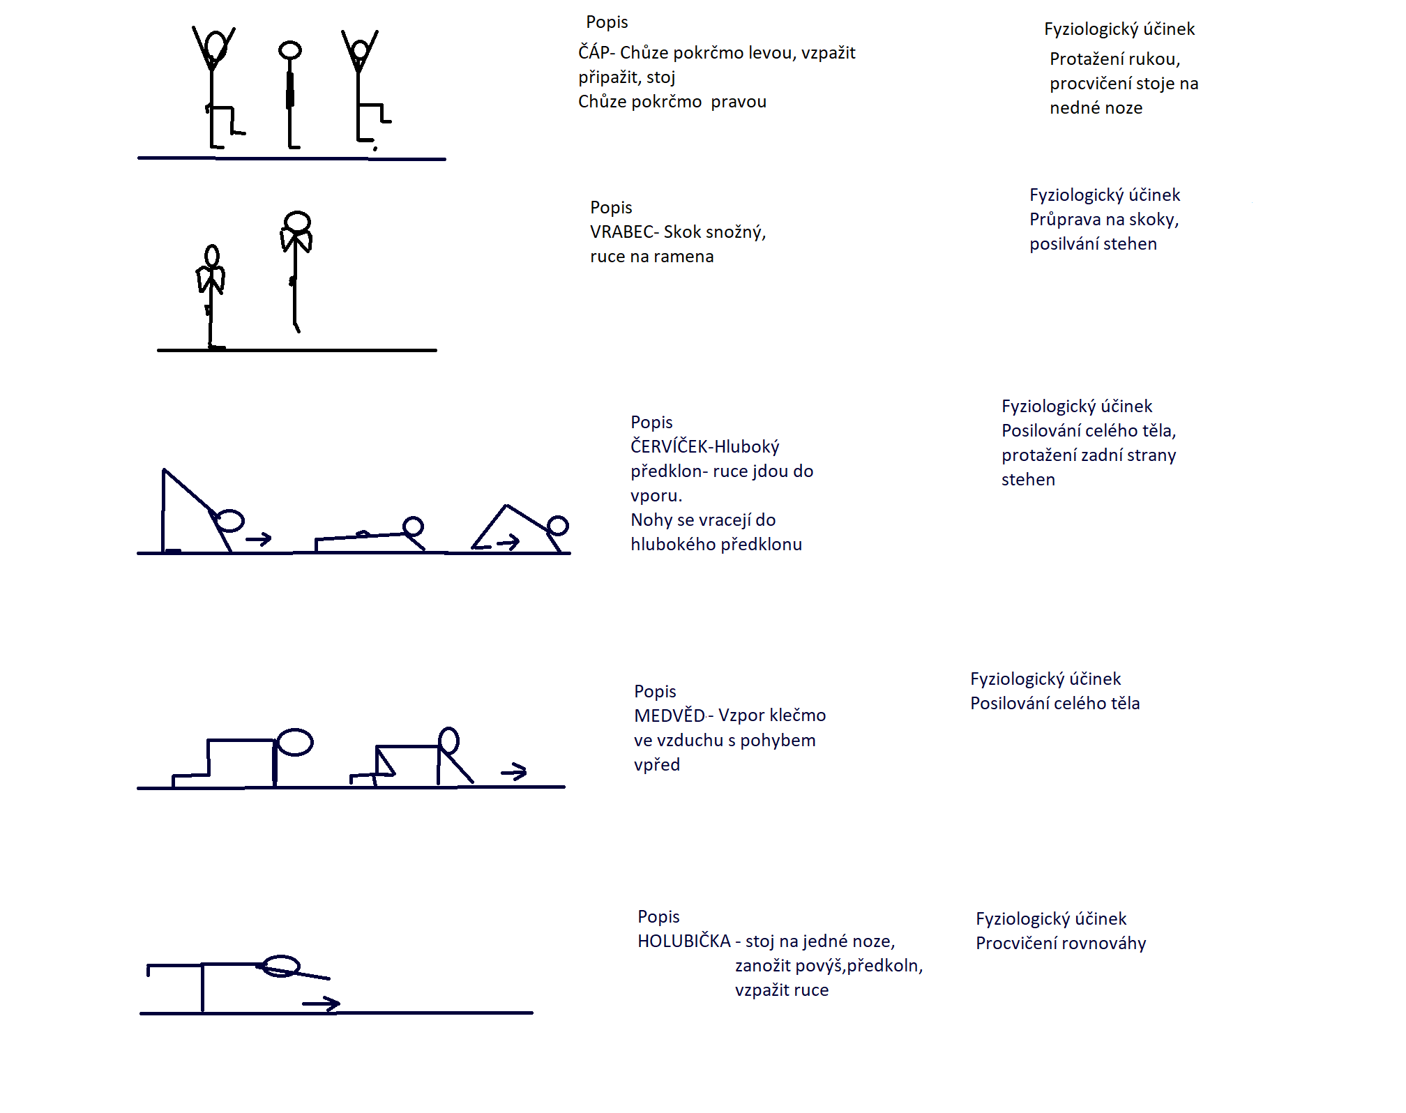
HLAVNÍ ČÁST
Čas- 20 min
Motivace- „Děti pamatujete si, kudy muselo kuřátko projít, když hledalo svou maminku? My se také pokusíme vydat na výpravu. Každý bude mít svůj plánek, podle kterého bude hledat cestu“.
Opičí dráha- V prostoru jsou připravená různá nářadí, přes která se děti podle plánku musejí dostat.
Každé dítě dostane plánek podle svých možností (jinak těžký, jinak dlouhý). Poté si děti plánky vymění.
Příklad plánku:

Vyřešení: Dítě projde/ proskáče obruče, koulí sudy na žíněnce, proleze pod židlí, přejde lavičku, skáče na trampolíně.
Šikovnější děti si mohou samy vymyslet a navrhnout plánek pro splnění překážkové dráhy.
ZÁVĚREČNÁ ČÁST
Čas- 5 min
Relaxační část- Děti leží na koberci. Jedno dítě je zvíře které si vybere, a chodí kolem dětí, až si vybere kamaráda, se kterým odchází na svačinu. Tak činnost pokračuje, dokud neodejdou všechny děti.

- Příprava počasí
Cíl- rozvoj představivosti, propojování s prožitkem, koordinace, obratnosti
Téma- Jaké může být počasí?
Didaktický styl- Styl s nabídkou
Pomůcky- kužele, barvy (šedá, žlutá, černá)/ obrázky počasí, míče (podle počtu skupin)
Motivace- Poslech A. Vivaldi- Čtvero ročních dob- úryvek z každého ročního období
Debata nad tím jaké při poslechu děti představovaly počasí.
Čas- 40 min
RUŠNÁ ČÁST
Čas- 5 min
Hra - Na počasí
Před začátkem hry paní učitelka vysvětlí, jaký pohyb mají děti udělat, když uvidí obrázek/ barvu deště (vzpaží ruce), slunce (volně se pohybují), bouřky (do dřepu).
Děti se pohybují po prostoru. Paní učitelka zvedne obrázek/ barvu a děti se schovají pod deštník (vzpaží ruce), volně se pohybují, schovají se před bouřkou (do dřepu), podle toho jaký vidí obrázek.
šedá barva-prší,máme deštník, žlutá -slunce můžeme se pohybovat, černá barva- mraky a blesky- schovejme se.
PRŮPRAVNÁ ČÁST
Čas- 5 min
Pozdrav slunci
Sepneme ruce před hrudníkem NÁDECH
VYDECHNEME
Paže jdou nahoru-> záklon NÁDECH
Hluboký předklon VYDECHNEME
Pravá noha zanoží NÁDECH
Zanožíme i levou nohu (vzpor) VYDECHNEME
- Pozice HORA VYDECHNEME
- Pozice „PÍĎALKA“ DECH ZADRŽEN
- Pozice KOBRA NÁDECH
Celé cvičení se opakuje v opačném pořadí KOBRA, HORA pravá noha dopředu, VÝDECH v předklonu, NÁDECH nahoru do záklonu.
To samé se opakuje na levou nohu.
Fyziologický účinek- protažení a uvolnění celého těla, posilování rukou, břišních svalů a nohou.

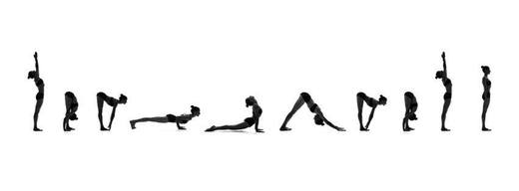
HLAVNÍ ČÁST
Čas- 25 min

Štafeta s nabídkou
Cílem štafety nejsou závody.
- Děti se rozdělí podle počtu do skupin po 5. Paní učitelka ukáže, jakým cvikem se budou děti dostávat ke kuželu a zpět. Štafetu si předávají dotykem na rameno.
- Skoky snožmo/ po jedné noze
- Cval stranou/ chůze po boku
- Plazení/ lezení po čtyřech
- Dribling jednoruč bez pauzy/dribling obouruč s přidržením
- Zakopávaný běh/běh
- Panák/panák bez rukou
- Improvizovaný tance
Odvážnější děti si vylosují, které budou počasí. Podle charakteru počasí projdou štafetu stylem, na kterém se domluví (př. jsme déšť budeme skákat, jsme slunce, budeme tančit). Mohou si zvolit obtížnost, rychlost, počet opakování. Ostatní děti pak hádají, jaké si děti vybraly počasí.

ZÁVĚREČNÁ ČÁST
Čas- 5 min
Děti sedí zády k sobě v kruhu a znovu poslouchají A Vivaldiho (pomalejší část). Podle intenzity v hudbě si kreslí na záda. Poté co ukázka končí, společně si zhodnotíme aktivity (co se mi líbilo, co mě bavilo, nebavilo, proč, jak by to vymyslely jinak?)

Zdroje
Dvořáková, H. Pohybové činnosti pro předškolní vzdělávání. Praha: RAABE, 2011.
https://www.predskolaci.cz

